Exercices du chapitre 6
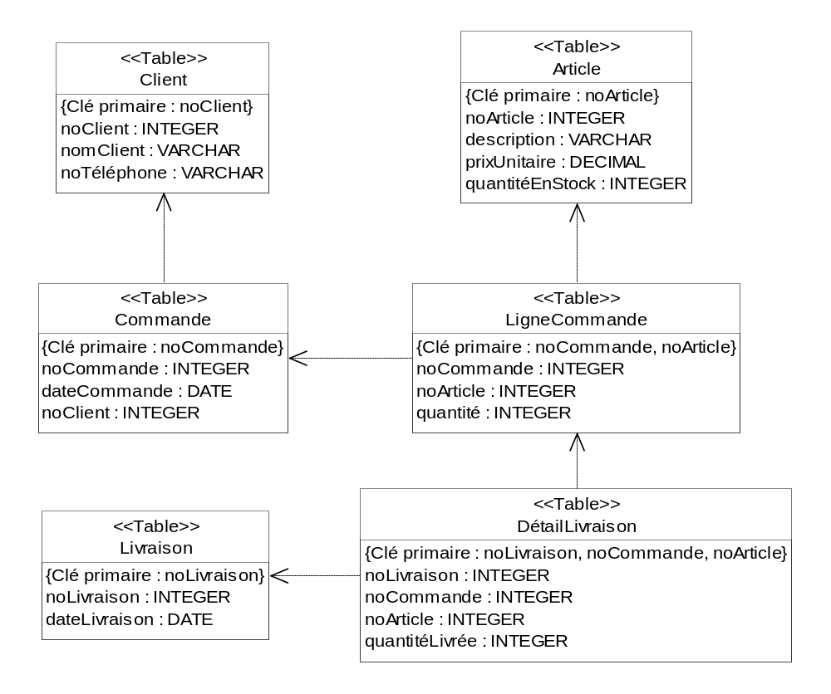
- Pour chacun des cas qui suit, déterminer comment faire respecter les contraintes d’intégrité en SQL pour le schéma PleinDeFoin. Donnez le code SQL correspondant. Supposez que la base de données ne contient pas encore de données.
a) La quantité commandée ne peut être supérieure à 5 pour les Articles dont le noArticle est supérieur à 10000.
b) Supposez qu’on ait ajouté à la table Commande une nouvelle colonne totalCommande. Le totalCommande doit être égal au total des montants de chacune des lignes de la commande. Le montant de chacune des lignes correspond à la quantité commandée multipliée par le prixUnitaire de l'Article. La modification des LigneCommandes et des prixUnitaire doit être interdite.
c) Le prixUnitaire d'un Article ne peut diminuer.
d) Supposez qu’on ait ajouté à la table Commande une nouvelle colonne totalCommande et à la table LigneCommande une nouvelle colonne totalLigne. Le totalCommande doit être égal au total des montants de chacune des lignes de la commande. Le totalLigne correspond à la quantité commandée multipliée par le prixUnitaire de l'Article.. La modification d'une LigneCommande est permise sauf lorsqu'il y a une ligne de DétailLivraison qui fait référence à LigneCommande. La modification du prixUnitaire est permise sous les mêmes conditions.
e) Pour la question précédente, concevez un TRIGGER qui modifie directement le totalLigne des LigneCommande ainsi que le totalCommande des Commande suite à la modification du prixUnitaire de l'Article.
f) Supposez qu’on ait ajouté à la table LigneCommande une nouvelle colonne quantitéEnAttente. La quantitéEnAttente d'une LigneCommande est égale à la quantité commandée moins le total des quantitéLivrées des DétailLivraison correspondant à la LigneCommande. La quantitéEnAttente doit être initialisée à la même valeur que la quantité commandée lors d'une insertion de LigneCommande. La quantitéEnStock doit être ajustée suite à l'insertion d'une ligne dans DétailLivraison.
Il est interdit d'insérer une ligne dans DétailLivraison si la quantitéEnStock de l'Article est insuffisante ou si la quantitéLivrée dépasse la quantitéEnAttente de la LigneCommande.
g) Il est interdit de supprimer une Commande s'il y a des LigneCommandes qui y font référence.
h) La dateLivraison ne peut précéder la dateCommande.
i) Une livraison ne touche toujours qu'un seul Client, c'est-à-dire ne peut être liée à des Commandes de plusieurs Clients.

Solutions des exercices du chapitre 6 selon la syntaxe du dialecte Oracle
1. a) Ajouter un CHECK sur la table LigneCommande
ALTER TABLE LigneCommande
ADD (CONSTRAINT XXX CHECK (noArticle <= 10000 OR quantité <= 5))

b)
CREATE TRIGGER initialiserTotalCommande
BEFORE INSERT ON Commande
FOR EACH ROW BEGIN
:NEW.totalCommande:=0.0;
END;

CREATE TRIGGER modifierTotal
AFTER DELETE OR INSERT ON LigneCommande
FOR EACH ROW
DECLARE prix NUMBER(10,2);
BEGIN
IF DELETING THEN
LOCK TABLE Article IN ROW SHARE MODE;
SELECT prixUnitaire INTO prix FROM Article
WHERE noArticle = :OLD.noArticle;
UPDATE Commande
SET totalCommande = totalCommande – :OLD.quantité*prix
WHERE noCommande = :OLD.noCommande ;
END IF;
IF INSERTING THEN
LOCK TABLE Article IN ROW SHARE MODE;
SELECT prixUnitaire INTO prix FROM Article
WHERE noArticle = :NEW.noArticle;
UPDATE Commande
SET totalCommande = totalCommande + :NEW.quantité*prix
WHERE noCommande = :NEW.noCommande ;
END IF;
END;

CREATE TRIGGER empecherModificationLignes
BEFORE UPDATE ON LigneCommande
FOR EACH ROW BEGIN
raise_application_error(-20100, 'les lignes de commande ne peuvent être modifiées');
END;
CREATE TRIGGER empecherModificationPrix
BEFORE UPDATE OF prixUnitaire ON Article
FOR EACH ROW BEGIN
raise_application_error(-20101, 'le prix ne peut être modifié');
END;

c)

CREATE OR REPLACE TRIGGER prixNePeutDiminuer
BEFORE UPDATE OF prixUnitaire ON Article
FOR EACH ROW
WHEN (OLD.prixUnitaire > NEW.prixUnitaire)
BEGIN
raise_application_error(-20100, 'le prix d''un produit ne peut diminuer');
END;

d)
CREATE TRIGGER initialiser_total_commande
BEFORE INSERT ON COMMANDES
FOR EACH ROW BEGIN
:NEW.total_commande:=0.0;
END;

CREATE OR REPLACE TRIGGER initialiserTotalLigne
BEFORE INSERT ON LigneCommande
FOR EACH ROW
DECLARE totalLigne NUMBER(10,2);
BEGIN
LOCK TABLE Article IN ROW SHARE MODE;
SELECT prixUnirtaire*:NEW.quantité INTO totalLigne
FROM Article WHERE noArticle = :NEW.noArticle;
:NEW.totalLigne:=totalLigne;
END;

CREATE OR REPLACE TRIGGER modifierTotalLigne
BEFORE UPDATE of noCommande, quantité, noArticle ON LigneCommmande
/*On ne peut intercepter les tentatives de modification de totalLigne car lorsque déclenché par
le TRIGGER aprèsModificationPrix, il est interdit ici d'accéder au prix en cours de modification!*/

FOR EACH ROW
DECLARE
totalLigne NUMBER(10,2);
nbLivraison INTEGER;
BEGIN
LOCK TABLE DétailLivraison IN SHARE MODE;
SELECT COUNT(*) INTO nbLivraison FROM DétailLivraison
WHERE noCommande = :OLD.noCommande AND
noArticle = :OLD.noArticle ;
IF nbLivraison = 0 THEN
LOCK TABLE Article IN ROW SHARE MODE;
SELECT prixUnitaire*:NEW.quantité INTO totalLigne
FROM Article WHERE noArticle = :NEW.noArticle;
:NEW.totalLigne:=totalLigne;
ELSE
raise_application_error(-20100, 'il est interdit de modifier une ligne de commande
lorsque des produits ont été livrés pour cette ligne’);
END IF;
END;

CREATE OR REPLACE TRIGGER aprèsMajLignes
AFTER DELETE OR INSERT OR UPDATE OF totalLigne, noCommande ON LigneCommande
FOR EACH ROW
BEGIN
IF DELETING OR (UPDATING AND :OLD.noCommande != :NEW.noCommande) THEN
UPDATE Commande
SET totalCommande = totalCommande – :OLD.totalLigne
WHERE noCommande = :OLD.noCommande ;
END IF;
IF INSERTING OR (UPDATING AND :OLD.noCommande != :NEW.noCommande) THEN
UPDATE COMMANDES
SET totalCommande = totalCommande + :NEW.totalLigne
WHERE noCommande = :NEW.noCommande ;
END IF;
IF (UPDATING AND :OLD.noCommande = :NEW.noCommande AND :OLD.totalLigne != :NEW.totalLigne) THEN
UPDATE Commande
SET totalCommande = totalCommande – :OLD.totalLigne +:NEW.totalLigne
WHERE noCommande = :NEW.noCommande ;
END IF;
END;

CREATE OR REPLACE TRIGGER aprèsModificationPrix
AFTER UPDATE OF prixUnitaire ON Article
FOR EACH ROW
DECLARE
BEGIN
UPDATE LigneCommande
SET totalLigne = quantité*:NEW.prixUnitaire
WHERE noArticle = :OLD.noArticle;
END;

e)
CREATE TRIGGER aprèsModificationPrix
AFTER UPDATE OF prixUnitaire ON Article
FOR EACH ROW
DECLARE
vieuxTotal, NUMBER(10,2);
nouveauTotal NUMBER(10,2);
/* curseur avec un paramètre qui est le numéro d'article dont les lignes sont à modifier*/
CURSOR ligneCursor (noA INTEGER) IS
SELECT * FROM LigneCommande
WHERE noArticle = noA
FOR UPDATE OF totalLigne;

BEGIN
FOR uneLigne IN ligneCursor(:OLD:noArticle) LOOP
vieuxTotal:= uneLigne.totalLigne;
nouveauTotal:=uneLigne.quantité*:NEW.prixUnitaire;
UPDATE LigneCommande
SET totalLigne = nouveauTotal
WHERE CURRENT OF ligneCursor;
UPDATE Commande
SET totalCommande = totalCommande + nouveauTotal-vieuxTotal
WHERE noCommande = uneLigne.noCommande ;
END LOOP;
END;

f)
CREATE OR REPLACE TRIGGER initQtéEnAttente
BEFORE INSERT ON LigneCommande
FOR EACH ROW BEGIN
:NEW.quantitéEnAttente:=:NEW.quantité;
END;

Vérifier la quantité en stock et en attente
CREATE TRIGGER vérifierQuantitéEnStockEtEnAttente
BEFORE INSERT ON DétailLivraison
FOR EACH ROW
DECLARE
qtéStock, qtéDéjàLivrée, qtéCommandée NUMBER;
BEGIN
SELECT quantitéEnStock INTO qtéStock
FROM Article
WHERE noArticle = :NEW.noArticle
FOR UPDATE OF quantitéEnStock;
IF :NEW.quantitéLivrée > qtéStock THEN
raise_application_error(-20100, 'quantité en stock insuffisante');
END IF;

LOCK TABLE DétailLivraison IN SHARE MODE;
SELECT SUM(quantitéLivrée) INTO qtéDéjàLivrée
FROM DétailLivraison
WHERE noArticle = :NEW.noArticle AND
noCommande = :NEW.noCommande;
SELECT quantité INTO qtéCommandée
FROM LigneCommande
WHERE noArticle = :NEW.noArticle AND
noCommande = :NEW.noCommande
FOR UPDATE;

IF :NEW.quantitéLivrée > qtéCommandée- qtéDéjàLivrée THEN
raise_application_error(-20101, 'quantité livrée supérieure à quantité en attente');
END IF;
END;

CREATE OR REPLACE TRIGGER ajusterQuantitéAttenteEtStock
AFTER INSERT ON DétailLivraison
FOR EACH ROW
DECLARE
BEGIN
UPDATE LigneCommande
SET
quantitéEnAttente = quantitéEnAttente - :NEW.quantitéLivrée
WHERE
no_commande =:NEW.noCommande AND
noArticle =:NEW.noArticle ;
UPDATE Article
SET
quantitéEnStock = quantitéEnStock - :NEW.quantitéLivrée
WHERE
noArticle = :NEW.noArticle;
END;

g) Clause ON DELETE RESTRICT (NO ACTION) de la contrainte d'intégrité référentielle associée à la clé étrangère noCommande dans LigneCommande

h)
-- TRIGGER qui fait la vérification à l'insertion d'un DétailLivraison
-- NB il faut aussi vérifier les cas de modifications ...
CREATE OR REPLACE TRIGGER BIDetLivDateLivApresDatComm
BEFORE INSERT ON DétailLivraison
REFERENCING
NEW AS ligneAprès
FOR EACH ROW
DECLARE
laDateCommande Commande.dateCommande%TYPE;
laDateLivraison Livraison.dateLivraison%TYPE;
BEGIN
SELECT dateCommande INTO laDateCommande
FROM Commande
WHERE noCommande = :ligneAprès.noCommande;
SELECT dateLivraison INTO laDateLivraison
FROM Livraison
WHERE noLivraison = :ligneAprès.noLivraison;
IF laDateLivraison < laDateCommande THEN
raise_application_error(-20100, 'la date de livraison ne peut précéder la date de la commande');
END IF;
END;

i)
-- On ne traite ici que le cas de l'insertion d'un DétailLivraison
CREATE OR REPLACE TRIGGER BIDetLivMemeClient
BEFORE INSERT ON DétailLivraison
REFERENCING
OLD AS ligneAvant
NEW AS ligneAprès
FOR EACH ROW
DECLARE
leNouveauNoClient INTEGER;
leNoClient INTEGER;
CURSOR curseurLesNoClient(leNoLivraison DétailLivraison.noLivraison%TYPE)IS
SELECT DISTINCT noClient
FROM DétailLivraison D, Commande C
WHERE C.noCommande = D.noCommande AND
D.noLivraison = leNoLivraison;
BEGIN
LOCK TABLE Commande IN SHARE MODE;
LOCK TABLE DétailLivraison IN SHARE MODE;
OPEN curseurLesNoClient(:ligneAprès.noLivraison);
FETCH curseurLesNoClient INTO leNoClient;
IF curseurLesNoClient%FOUND THEN
CLOSE curseurLesNoClient;
SELECT noClient
INTO leNouveauNoClient
FROM Commande C
WHERE C.noCommande = :ligneAprès.noCommande;
IF leNoClient <> leNouveauNoClient THEN
raise_application_error(-20100, 'pas le même client pour les commandes');
END IF;
ELSE
CLOSE curseurLesNoClient;
END IF;
END;

Exercice supplémentaire

Codez en SQL la définition du schéma relationnel de l'application VentesPleinDeFoin représenté en UML dans la figure suivante. Incluez les définitions des clés primaire et étrangères.
Solution :
CREATE TABLE Client
(noClient INTEGER NOT NULL,
nomClient VARCHAR(20) NOT NULL,
noTéléphone VARCHAR(15) NOT NULL,
PRIMARY KEY (noClient)
)
CREATE TABLE Article
(noArticle INTEGER NOT NULL,
description VARCHAR(20) NOT NULL,
prixUnitaire DECIMAL(10,2) NOT NULL,
quantitéEnStock INTEGER NOT NULL,
PRIMARY KEY (noArticle))
CREATE TABLE Commande
(noCommande INTEGER NOT NULL,
dateCommande DATE NOT NULL,
noClient INTEGER NOT NULL,
PRIMARY KEY (noCommande),
FOREIGN KEY (noClient) REFERENCES Client
)
CREATE TABLE LigneCommande
(noCommande INTEGER NOT NULL,
noArticle INTEGER NOT NULL,
quantité INTEGER NOT NULL,
PRIMARY KEY (noCommande, noArticle),
FOREIGN KEY (noCommande) REFERENCES Commande,
FOREIGN KEY (noArticle) REFERENCES Article
)
CREATE TABLE Livraison
(noLivraison INTEGER NOT NULL,
dateLivraison DATE NOT NULL,
PRIMARY KEY (noLivraison)
)
CREATE TABLE DétailLivraison
(noLivraison INTEGER NOT NULL,
noCommande INTEGER NOT NULL,
noArticle INTEGER NOT NULL,
quantitéLivrée INTEGER NOT NULL,
PRIMARY KEY (noLivraison, noCommande, noArticle),
FOREIGN KEY (noLivraison) REFERENCES Livraison,
FOREIGN KEY (noCommande, noArticle) REFERENCES LigneCommande
)

